10 lekcja Dziś kolejny dzień nauki i kolejny dzień powtórek! 26 III
Czy pamiętasz lekturę ,,” Quo vadis?
Przypomnij sobie dość obszerną lekturę H. Sienkiewicza pt ,,” Quo vadis” Otwórz zeszyt, masz w nim mnóstwo materiału do dzisiejszej powtórki! Na końcu trzeba napisać ZAPROSZENIE. Znajdziesz.
Tu odsłuchaj streszczenai lektury. Pani bardzo sugestywnie opowiada. https://www.youtube.com/watch?v=LItBAdfLuxM&list=UUJYqyi1HrPZ0B8X0R_xbJew&index=69
- Wskaż czas i miejsce wydarzeń przedstawionych w tekście. Na podstawie czego udało Ci się wskazać te elementy świata przedstawionego?

2. Porozmawiajmy o bohaterach – zredaguj 3 zdania na temat każdego z poniższych postaci. Zastanów się, w jaki sposób można by podzielić bohaterów.
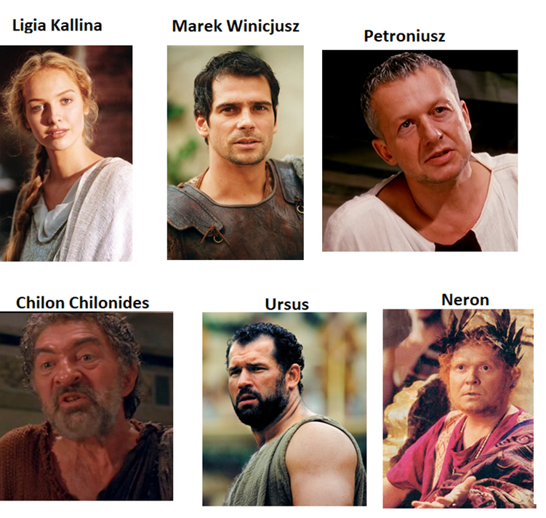
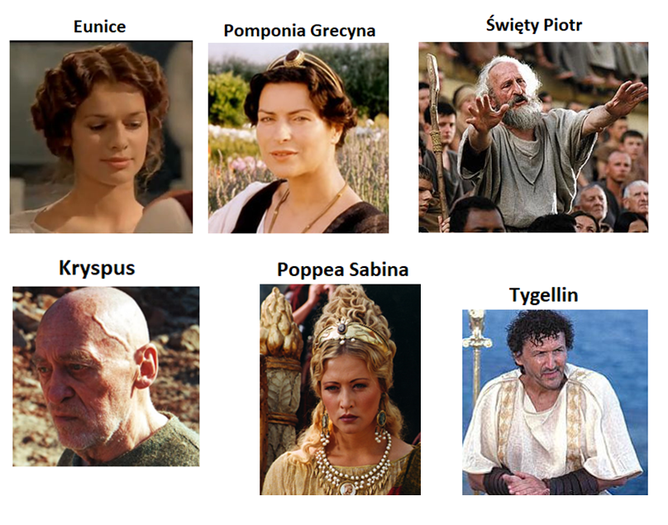
3.Wskaż 2 bohaterów z powyższych fotografii, którzy przechodzą wewnętrzną przemianę. Opisz przy każdym z nich, na czym polegała przemiana:
-podaj cechy bohatera przed przemianą
-wskaż okoliczności przemiany (kiedy, z jakiego powodu – pod wpływem jakich wydarzeń)
-podaj dowody przemiany
4. Wyjaśnij tytuł powieści – opowiedz krótko o biblijnej scenie opowiedzianej w powieści Quo vadis, która wyjaśnia jej tytuł. Następnie zastanów się nad symbolicznym znaczeniem tytułu
.5. W jaki sposób umiera Petroniusz? Dlaczego decyduje się na taki czyn?
6. Podaj 2 dowody na to, że Neron był człowiekiem okrutnym.
7. Wybierz 2 elementy z poniższego plakatu i wyjaśnij ich związek z treścią utworu:
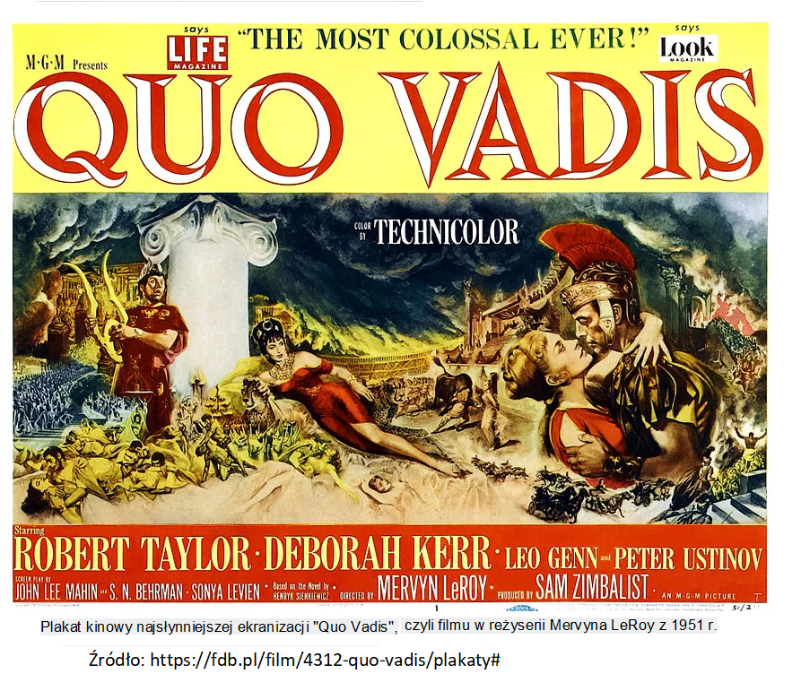

: 8. Podaj 2 dowody na to, ze „Quo vadis” to powieść historyczna.
9. Wymień bohatera innej lektury obowiązkowej, który przechodzi wewnętrzną przemianę. Podaj tytuł utworu i nazwisko autora. Wyjaśnij, na czym polegała przemianą i co było jej przyczyną.
Bohater:
Tytuł:
Autor:
Przemiana:
Przyczyna przemiany:
10. W „Quo vadis” występuje bohater zbiorowy. Wskaż takiego bohatera i opowiedz krótko, w jaki sposób został zaprezentowany w powieści.
11. Wykonaj zadanie

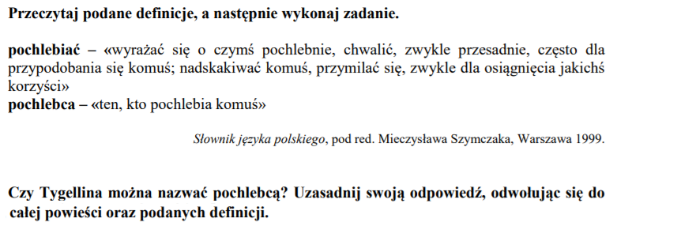Zapamiętaj! 12.Narodowe Czytanie to akcja społeczna upowszechniająca znajomość literatury polskiej. Polega ona na tym, że obszerne fragmenty dzieł odczytywane są publicznie. W roku 2016 dziełem wybranym do publicznego odczytania była powieść Quo vadis. Poniżej przedstawiono plakat promujący akcję Narodowego Czytania z roku 2016
A. Wybierz jeden element graficzny (symbol) przedstawiony na ilustracji i wyjaśnij jego sens w kontekście całej powieści Henryka Sienkiewicza. (Widać gołym okiem )
B. Którą lekturę obowiązkową z literatury polskiej uważasz za odpowiednią na kolejne Narodowe Czytanie? Uzasadnij swój wybór dwoma argumentami.

13. W Twojej szkole organizowane jest spotkanie z autorem książek o Henryku Sienkiewiczu.
Zredaguj ogłoszenie na szkolną stronę internetową, w którym zachęcisz koleżanki i kolegów do udziału w tym spotkaniu. Użyj dwóch argumentów. (poszukaj tych arkuszy) Tam są zadania nr 11, 12, 13.

Pomysł na zadanie 11. , 12. i 13. zaczerpnięty z arkusza próbnego egzaminu ósmoklasisty z 18 grudnia 2018 roku, opublikowanego przez CKE. Materiały pochodzą również z Internetu ze strony polonistki Pani Moniki!

Powodzenia. Życzę Wam skupienia nad bardzo ważną lekturą w kanonie lektur szkoły podstawowej. Każdy chrześcijanin ją zna, a Ty jesteś nim przecież.

